2.1 Powstanie styczniowe

1. Geneza powstania
- Po klęsce w wojnie krymskiej Cesarstwo rosyjskie weszło w okres zwany odwilżą posewastopolską:
  - zniesiono stan wojenny
  - wprowadzono amnestię dla zesłańców
  - złagodzono cenzurę
- Wśród Polaków obudziły się nadzieje na zmiany polityczne i społeczne.
W środowisku młodzieży inteligenckiej odżyły idee niepodległościowe. Ukształtowały się dwa stronnictwa polityczne:
  - białych – stawiających na działalność legalną i kompromis z zaborcą,
  - czerwonych – głoszących hasło zbrojnego powstania.
- Od początku lat 60. XIX w. odbywały się liczne manifestacje w Warszawie,
a później również w innych dużych miastach. Początkowo ograniczały się do nabożeństw w kościołach, lecz z czasem przerodziły się w masowe manifestacje.
- Czerwiec 1860 r. – demonstracja przy okazji pogrzebu generałowej Katarzyny Sowińskiej – znanej działaczki społecznej.
- W następnych miesiącach organizowano dalsze manifestacje w rocznice ważnych dla Polaków wydarzeń.
- 27 lutego 1861 r. podczas demonstracji w Warszawie, na skutek interwencji rosyjskich służb, zgninęło 5 manifestantów. W celu złagodzenia antyrosyjskich nastrojów, car zgodził się na mianowanie w marcu 1861 r. dyrektorem Komisji Wyznań i Oświecenia Publicznego hrabiego Aleksandra Wielopolskiego. Odwołał on wszystkich Rosjan z nazważniejszych stanowisk i zastąpił ich Polakami. Był jednak przeciwnikiem działań konspiracyjnych i prowadził ugodową politykę wobec caratu.
- Fala patriotycznych protestów rozlała się po całym Królestwie Polski.
W pażdzierniku 1861 r. władze wprowadziły stan wojenny, a najbardziej aktywnych działaczy aresztowano. Wielopolski podał się do dymisji. Ożywiły się środowiska białych i czerwonych. Czerwoni powołali Komitet Miejski, dążacy do powstania.
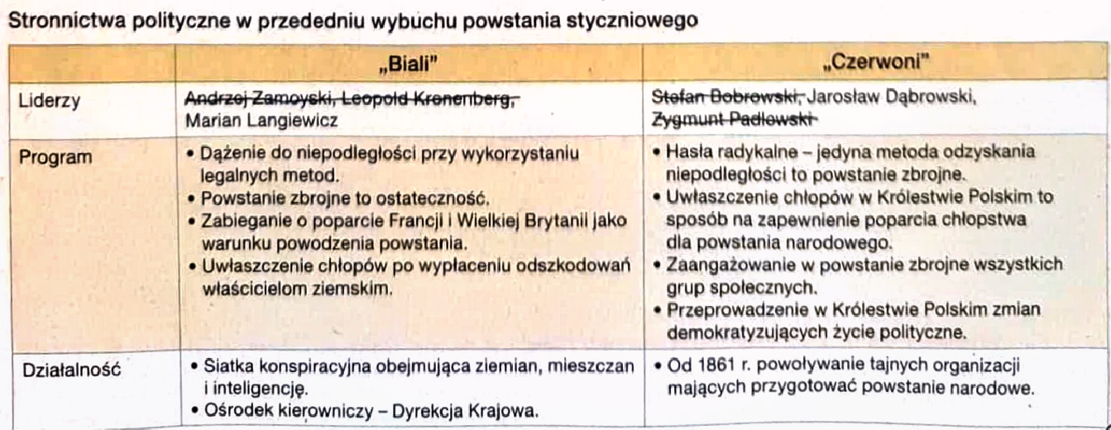

2. Wybuch powstania styczniowego
- Na początku 1862 r. nieco złagodzono napięta sytuację w Królestwie Polskim.
W czerwcu car powołał Rząd Cywilny, na którego czele stanął Aleksander Wielopolski.
- Wielopolski prowadził swoją politykę w porozumieniu z Rosją, przez co
w radykalnych środowiskach był uznawany za zdrajcę.
- Czerwoni nadal przygotowywali się do powstania. Rozszerzyli siatkę konspiracyjną i naziązali współpracę z działaczami rosyjskimi.
- Komitet Miejski przekształcił się w Komitet Centralny Narodowy. Ważną rolę w nim odegrał Jarosław Dąbrowski, jednak został aresztowany w sierpniu 1862 roku i uwięziony w cytadeli warszawskiej.
- Aleksander Wielopolski postanowił przeciwdziałać radykalizacji nastrojów
w Królestwie Polskim. Zarządził pobór do wojska carskiego – brankę. Dotyczyła ona głównie około 10 tys. młodych mężczyzn podejrzewanych o działalność spiskową.
- Powstańcy otrzymali jednak wcześniej wiadomość o planowanej brance i części
z nich udało się uciec z Warszawy i schować w okolicznych lasach.
- 22 stycznia 1863 r. – przekształcenie Komitetu Centralnego Narodowego
w Tymczasowy Rząd Narodowy. Mimo panującej zimy, ogłosił on manifest wzywający wszystkich Polaków do walki z zaborcą. Tego dnia rozpoczęło się powstanie zwane styczniowym.

3. Przebieg walk
- Powstanie rozpoczęło się w zimie, brakowało broni i doświadczonych dowódców. Powstańcy zrezygnowali z walk o Warszawę i chcieli opanować Płock, jednak ten plan się nie powiódł.
- Wyznaczony na naczelnika powstania Ludwik Mierosławski dopiero w lutym przybył z Paryża na Kujawy. Po kilku starciach zrezygnował z przywództwa i wrócił do Francji.
- Biali też nie chcieli walczyć, Aleksander Wielopolski w porozumieniu z Rosjanami zmierzał do zdławienia powstania. 100 tysięcy stacjonujących w Królestwie Polskim rosyjskich żołnierzy na początku lutego przeszła do natarcia.
- Walki powstańcze przyjęły formę wojny partyzańskiej. W różnych częściach KP dochodziło do potyczek małych oddziałów (partii) powstańców a wojskiem rosyjskim.
- Biali dołączyli do powstania, szybko rozpoczął się konflikt z czerwonymi o przywództwo.
- W marcu 1863 r. dyktatorem powstania został reprezentant białych – Marian Langiewicz. Po dwóch tygodniach złożył broń.
- 10 maja 1863 roku Tymczasowy Rząd Narodowy przekształcił się w Rząd Narodowy i powołał tajną strukturę polskiego państwa podziemnego.
- Latem powstanie osiągnęło największe sukcesy. Od maja do sierpnia stoczono około 500 bitew i potyczek. Zasięg walk wykroczył poza granice KP i objął Białoruś, część zachodniej Ukrainy i Litwę.

4. Powstanie styczniowe na arenie międzynarodowej.
- Walka Polaków odbiła się szerokim echem na arenie między narodowej.
- Francja i Wielka Brytania jedynie skierowały do Rosji noty dyplomatyczne z żądaniem przyznania Polakom autonomii i utworzenia rządu narodowego.

5. Siły walczących stron

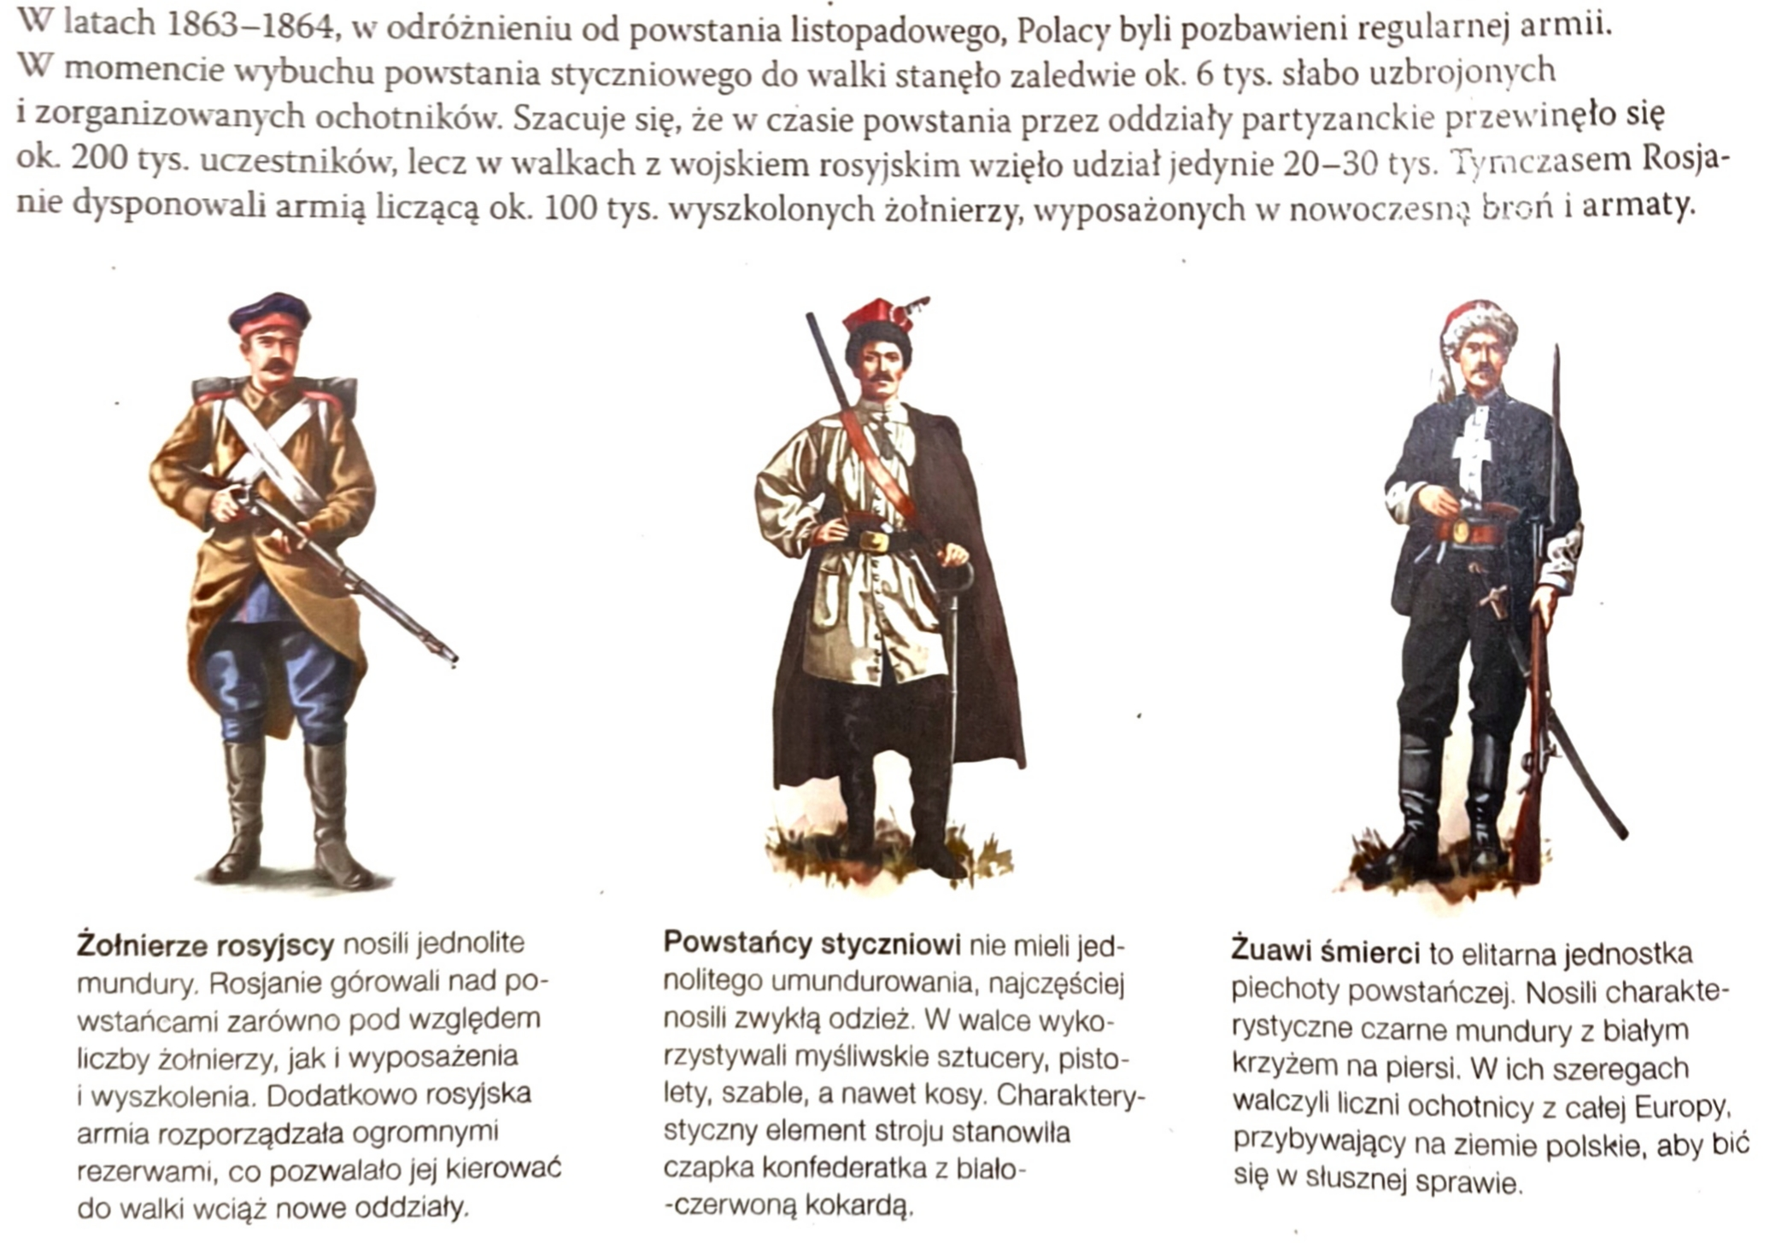
6. Upadek powstania
- Polacy nie mieli szans na zwycięstwo. Rosjanie odsunęli od władzy Aleksandra Wielopolskiego.
- Do tłumienia powstania na terenie KP przystąpił Teodor Berg. Na terenie Litwy Michaił „Wieszatjel” Murawjow.
- Jesienią 1863 roku wprowadzono surowe represje. Gdy powstanie chyli się ku końcowi, przywództwo objął Romuald Traugutt. Dzięki niemu powstanie przetrwało kolejną zimę.
- 21 lutego 1864 roku Rosjanie rozbili pod Oaptowem na Kielecczyźnie jeden z największych oddziałów powstańczych, dowodzony przez gen. Józefa Hauke-Bosaka. Zamknięto granicę z Austrią, Polacy z Galicji stracili możliwość wspierania rodaków.
- Kluczowe znaczenie w powstaniu mogli mieć chłopi. Jednak w marcu 1864 car wprowadził ukaz o uwłaszczeniu, co odwróciło ich od udziału w postaniu:
  - chłopstwo otrzymało użytkowaną ziemię na własność bez odszkodowania,
  - zniesiono wszelkie powinności wodec dworu,
  - bezrolnym obiecano ziemię.
- W kwietniu 1864 roku Rosjanie aresztowali Traugutta i powiesili go na stoku cytadeli warszawskiej wraz z swoimi pięcioma współpracownikami.
- Najdłużej – do jesieni 1864 roku walczył na Podlasiu oddział ks. Stanisława Brzóski. Ukrywał się do kwietnia 1865, po schwytaniu przez Rosjan został powieszony.
